Užijte si Vánoce i Silvestr v táborské zoo. Až do 2. ledna 2022 bude otevřená každý den
20. 12. 2021, Tábor – Užít si sváteční pohodu a vypotit trochu kalorií z vánočního cukroví mohou i letos lidé v rozlehlém přírodním areálu táborské zoologické zahrady, která bude od Vánoc až do první neděle nového roku otevřená každý den. Návštěvníci tak kromě pohybu na čerstvém vzduchu zjistí, jak tráví zimu exotická i méně vzácná zvířata.
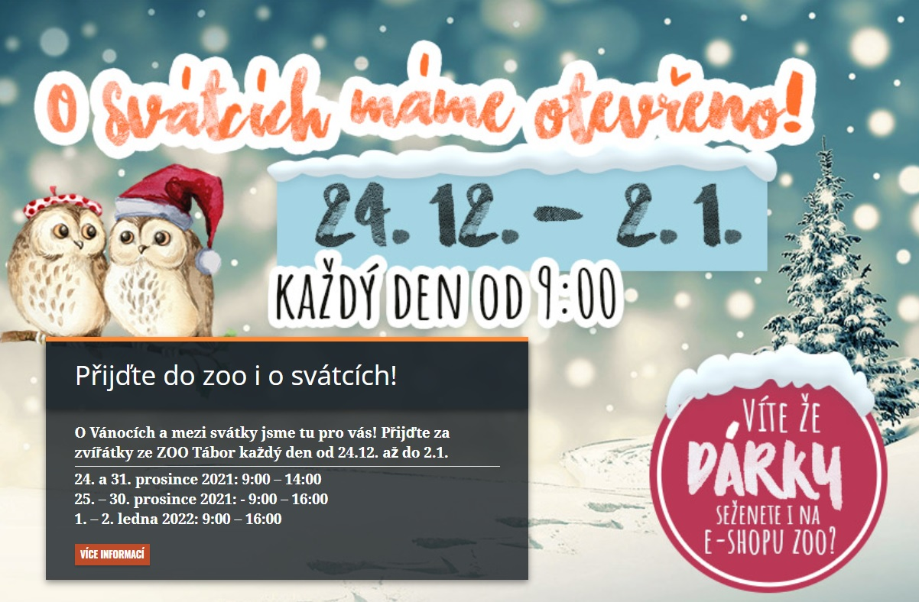
„Stejně jako v minulých letech i letos otevřeme brány naší zoologické zahrady pro veřejnost během vánočních svátků a v posledním letošním týdnu každý den. Lidé tak k nám mohou přijít vyšlapat pár vánočních kalorií a zároveň strávit příjemné chvíle uprostřed zvířat. Protože se budou pohybovat pouze venku, není potřeba dokládat žádné potvrzení. Nepožadujeme ani předběžnou rezervaci. Jednoduše k nám přijeďte a užijte si krásný den,“ láká mluvčí ZOO Tábor Filip Sušanka.
Během Vánoc i následujících dnů platí v zoologické zahradě běžné vstupné, které lze zaplatit i na místě. Vstupenky lze koupit i s předstihem na eshopu ZOO Tábor https://eshop.zootabor.eu/. Zde lze získat i spoustu suvenýrů z táborské zoo, některou ze zajímavých publikací či pořídit poukaz na atraktivní zážitkový program. Ty mohou být i skvělým vánočním dárkem nejen pro milovníky zvířat.

Rozlohou největší zoologická zahrada jižních Čech ZOO Tábor patří k nejmladším zahradám v Česku. Vznikla v květnu 2015 poté, co ji od insolvenčního správce koupil pražský developer a biolog Evžen Korec. Tím ji zachránil před likvidací a rozprodáním zvířat. Pro veřejnost byla ZOO Tábor otevřena o měsíc později. V roce 2021 ji již navštívilo víc než 100 tisíc lidí. Nyní v zimním období je až do konce března otevřená o víkendech a státních svátcích od 9:00 do 16:00. O Vánocích je od 24. 12. 2021 do 2. 1. 2022 otevřena každý den.
Hlavním posláním zoo je chov a ochrana ohrožených druhů zvířat. Nejvýznamnějším projektem táborské zoo je reintrodukce zubra evropského do české krajiny. Podrobnosti o návratu tohoto majestátního tvora a možnosti, jak tento projekt podpořit, lze nalézt na webu www.zazubra.cz. Aktuálně v ZOO Tábor žije přes 380 zvířat více než 70 živočišných druhů. Generálním sponzorem je EKOSPOL.

  - Kontakt pro média
Filip Sušanka
M: (+420) 606 688 787
T: (+420) 233 372 021
E: media@zootabor.eu
W: www.zootabor.eu

